PARROCCHIA ANGELI CUSTODI
INCONTRI PARROCCHIALI

2009/2010
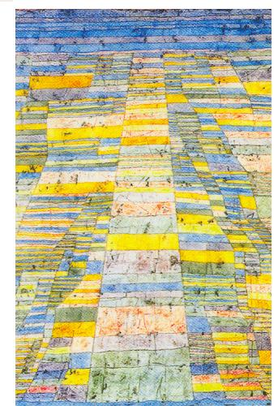

SALA DON PEPPINO H. 21.00
PARROCCHIA ANGELI CUSTODI
INCONTRI PARROCCHIALI

2009/2010

SALA DON PEPPINO H. 21.00
* MARTEDI’ 20 OTTOBRE 2009
don Gianfranco Bottoni
L’Ecumenismo oggi

* LUNEDÌ 16 NOVEMBRE 2009
Mons. Franco Buzzi
Il Protestantesimo

* LUNEDÌ 30 NOVEMBRE 2009
Anne Zell
La chiesa evangelica valdese

* LUNEDÌ 8 FEBBRAIO 2010
don Alberto Cozzi
Gesù Cristo tra le religioni

* MARTEDI’ 20 OTTOBRE 2009
don Gianfranco Bottoni
L’Ecumenismo oggi

* LUNEDÌ 16 NOVEMBRE 2009
Mons. Franco Buzzi
Il Protestantesimo

* LUNEDÌ 30 NOVEMBRE 2009
Anne Zell
La chiesa evangelica valdese

* LUNEDÌ 8 FEBBRAIO 2010
don Alberto Cozzi
Gesù Cristo tra le religioni

